Resumen –en el presente proyecto el cual lo hemos realizado por varias partes se ha realizado una investigación a fondo de la tarjeta Arduino uno la cual nos mostro varias facetas y en centramos varios de los beneficios, y sus componentes para así con la ayuda de este articulo agrandar nuestro conocimiento sobre los lenguajes de programación y las plataforma de simulación que puede tener la tarjeta de desarrollo Arduino uno.
Simulación de Arduino y ESP82 en Tinkercad
(Junio de 2020)
Aguirre Prieto Ángel Ernesto

Índice de Términos – Microcontrolador: es un circuito integrado programable, capaz de ejecutar las órdenes grabadas en su memoria. Interfaz: Dispositivo capaz de transformar las señales generadas por un aparato en señales comprensibles por otro. PWM: pulse-width modulation. AREF: regulador de voltaje. BLE: Bluetooth Low Energy. HDMI: High-Definition Multimedia Interface. Domótica: Conjunto de técnicas orientadas a automatizar una vivienda, que integran la tecnología en los sistemas de seguridad, gestión energética, bienestar o comunicaciones.

Summary –in this project, which we have carried out by several parties, an in-depth investigation of the Arduino card has been carried out, one which showed us various facets and focused on several of the benefits, and its components, with the help of this article will enlarge our knowledge about the programming languages ​​and the simulation platforms that the Arduino uno development board can have.

Keywords-Microcontroller: it is a programmable integrated circuit, capable of executing the orders recorded in its memory. Interface: Device capable of transforming the signals generated by one device into signals understandable by another. PWM: pulse-width modulation. AREF: voltage regulator. BLE: Bluetooth Low Energy. HDMI: High-Definition Multimedia Interface. Home automation: Set of techniques aimed at automating a home, which integrate technology into security systems, energy management, wellness or communications.

introducción
En este documento estudiaremos sobre la tarjeta de desarrollo Arduino Uno se analizaran los campos de sus estructura y el uso de cada uno de los elementos se encuentran eneste, también conocer los lenguajes de programación que se necesita para poder desarrollar alguna aplicación de la tarjeta de desarrollo además de conocer el simulador proporcionado por el docente guía , en el mismo simulador se realizaran ejemplos haciendo uso de lo investigado anteriormente como son los lenguajes de programación, la ESP82 y las entradas de la tarjeta de desarrollo.
Para entrar en el campo del uso de las tarjetas de desarrollo se debe tener en cuenta la definición de las mismas la cual según varios expertos es: una plataforma de hardware de código abierto, basada en una placa de circuito impreso que contiene un microcontrolador que cuenta con entradas y salidas, analógicas y digitales, en un entorno de desarrollo que está basado en el lenguaje de programación. El dispositivo conecta el mundo físico con el mundo virtual, o el mundo analógico con el digital controlando, sensores, alarmas, sistemas de luces, motores, y actuadores.
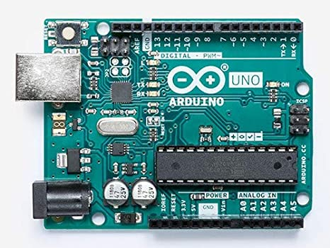

definición de objetivos necesarios para la investigación

Objetivo general
Para definir el objetivo general se tiene en cuenta el problema a estudiar y la búsqueda del producto solicitado después de realizar este proceso se logró definir el objetivo principal el cual es: Desarrollar correctamente y bien explicado el tutorial de simulador de Arduino en Tinkercad.

Objetivos específicos
Cuando hablamos de definir los objetivos específicos tenemos que pensar que los mismos se descubren cuando se empiezan a hacer las respectivas investigaciones sobre el objetivo general mediante las cuales encontramos los siguientes objetivos específicos:

- Realizar una indagación Bibliográfica sobre Arduino y ESP82.
- Describir los componentes y características del Arduino.

II MARCO TEORICO

TAJETA DE DESARROLLO
Es una plataforma de hardware de código abierto, basada en una placa de circuito impreso que contiene un microcontrolador que cuenta con entradas y salidas, analógicas y digitales, en un entorno de desarrollo que está basado en el lenguaje de programación. El dispositivo conecta el mundo físico con el mundo virtual, o el mundo analógico con el digital controlando, sensores, alarmas, sistemas de luces, motores, y actuadores.
Las tarjetas de desarrollo están basadas en código abierto y software libre:

Código Abierto
El código abierto es un modelo de desarrollo de software basado en la colaboración abierta. Se enfoca más en los beneficios prácticos (acceso al código fuente) que en cuestiones éticas o de libertad que tanto se destacan en el software libre.​ Para muchos el término «libre» hace referencia al hecho de adquirir un software de manera gratuita.

El concepto también relaciona a una cultura que promueve el intercambio de ideas y valoriza la colaboración para mejorar el código de otros. El movimiento defiende su legado de colaboración, y ha producido una serie de manifiestos abogando por el desarrollo abierto de software.

Software Libre
Un software es libre si otorga a los usuarios de manera adecuada las denominadas cuatro libertades: libertad de usar, estudiar, distribuir y mejorar, de lo contrario no se trata de software libre. Existen diversos esquemas de distribución que no son libres, y si bien podemos distinguirlos sobre la base de cuánto les falta para llegar a ser libres, su uso bien puede ser considerado contrario a la ética en todos los casos por igual.

El software libre suele estar disponible gratuitamente, o al precio de costo de la distribución a través de otros medios; sin embargo no es obligatorio que sea así, por lo tanto no hay que confundir al software libre con software gratuito (Freeware), que, conservando su carácter de libre, puede ser distribuido comercialmente "software comercial"

ARDUINO UNO
Arduino es una plataforma de creación de electrónica de código abierto, la cual está basada en hardware y software libre, flexible y fácil de utilizar para los creadores y desarrolladores. Esta plataforma permite crear diferentes tipos de microordenadores de una sola placa a los que la comunidad de creadores puede darles diferentes tipos de uso.

El proyecto nació en 2003, cuando varios estudiantes del Instituto de Diseño Interactivo de Ivrea, Italia, con el fin de facilitar el acceso y uso de la electrónico y programación. Lo hicieron para que los estudiantes de electrónica tuviesen una alternativa más económica a las populares BASIC Stamp, unas placas que por aquel entonces valían más de cien dólares, y que no todos se podían permitir.

El lenguaje de programación utilizado en Arduino es una variante simplificada del lenguaje de programación C++.
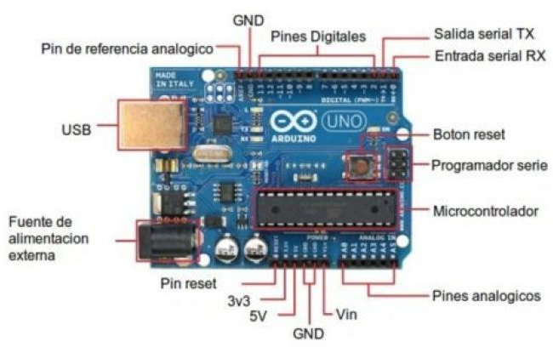
Los elementos de Arduino:
- Conector USB
- Regulador de voltaje de 5V
- Plug de conexión para fuente de alimentación externa
- Puerto de conexiones
- Puertos de entradas análogas
- Microcontrolador ATmega 328
- Botón Reset
- Pines de programación ICSP
- Led ON
- Leds de Recepción y Transmisión
- Puertos de conexiones de pines de entradas o salidas digitales
- Puerto de conexiones 5 entradas o salidas adicionales
- salida a tierra GND
- pin AREF
- Led pin 13
- Pines de programación ISCP
- Chip de comunicación:

PROCESO DE INVESTIGACION SOBRE LOS ELEMENTOS QUE COMPONEN la TARJETA DE DESARROLLO

PLANIFICACION Y CRONOGRAMA DE TRABAJO

En este paso se dividió la investigación en partes para cada día, y realizar correctamente el trabajo
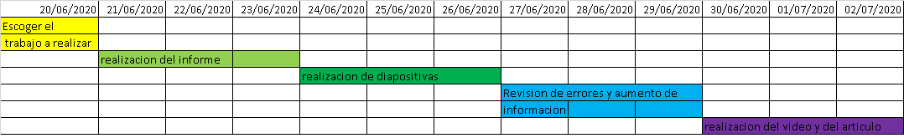

Articulo

En este paso se encuentra el juntar la información que antes se dividió con sus respectivas investigaciones para así conocer cada una de las características de la tarjeta de desarrollo además de conocer de manera teórica la función de cada uno de los pines y la razón por la cual se encuentran ubicados en la tarjeta de desarrollo.

En este paso se puede realizar varios de los primeros pasos sobre el artículo y el proyecto además de depurar los conocimientos y aumentarlos debido a la investigación a fondo realizada para cada uno de los elementos de la tarjeta.

Planteamiento de problema y objetivos

El planteamiento de los objetivos es esencial debido a que gracias a estos se puede llevar acabo la realización del proyecto por tal motivo se definió el siguiente objetivo general:
- Desarrollar correctamente y bien explicado el tutorial de simulador de Arduino en Tinkercad.
Después de definir los objetivos generales se empezó a realizar las investigaciones respectivas y a raíz de so surgieron los objetivos específicos que son los siguientes
- Realizar una indagación Bibliográfica sobre Arduino y ESP82.
- Describir los componentes y características del Arduino.

Planteamiento del estado del arte y el marco teórico
En este paso se realizó una investigación a fondo y en el marco teórico se colocó parte de los archivos más actuales de las cuales nos proporcionaron una mejor visión del panorama general además de proporcionarnos varias acotaciones a nuestro conocimiento.

MAPA DE VARAIBLES Y PREREQUISITOS
En esta parte de la investigación se encontró que hay una variación que se encuentra es que la tarjeta de desarrollo hace uso de lenguajes de programación con algunas variaciones uno de estos casos es el de ARDUINO ya que hace uso del C++ modificado (simplificado).

CONCLUSIONES
Realizada la investigación sobre la tarjeta de desarrollo se llegó a las conclusiones sobre los objetivos específicos las cuales fueron:
- Se pudo identificar la ventaja de tener aplicaciones para programación sin descargar nada
- Dentro de esta plataforma de simulación se puede hacer cualquier tipo de algoritmos que posteriormente podemos enlazar con los microcomputadores o con un dispositivo de conexión wifi.
- Se pudo aprender a realizar una programación orientada a objetos con una plataforma que usaba similar lenguaje al de scratch.
- El simulador nos permite exportar códigos y crearlos de forma fácil lo que nos permite reutilizarlo y anclarlo con otras páginas de internet.
Las conclusiones planteadas son de cada objetivo específico respectivamente los cuales ya fueron mostrados en un paso anterior.
Después de llegar a la conclusión de cada uno de los objetivos específicos se tiene que llegar a la evolución final del objetivo principal, que después de la evaluación se llegó a su respectiva conclusión, la cual es:
- Se logró con esto este objetivo dado que los objetivos específicos planteados nos llevaron paso a paso al cumplimiento ya que por la investigación realizadas tiene un amplio conocimiento de la tarjeta de desarrollo Arduino uno y los elementos utilizados para la misma además nos permitió la realización de un ejemplo funcional con la tarjeta de wifi ESP8266

RECOMENDACIONES

- Se recomienda crear una cuenta en cada para poder tener nuestros archivos guardados
- Si recomienda tener un poco de cuidado al realizar esta simulacion con onjetos fisicos ya que estos se podrian quemar
- Si es primera ves en el ambito de programacion se recomienda usar la plataforma tinkercad,ya que muestra una forma mas facil de programar atravez de los objetos y ademas nos permite emular un microprocesador como el arduino

Referencias

[1]Singh, P., & Saikia, S. (2016). Arduino-based smart irrigation using water flow sensor, soil moisture sensor, temperature sensor and ESP8266 WiFi module. 2016 IEEE Region 10 Humanitarian Technology Conference (R10-HTC). doi:10.1109/r10-.
[2]Rezwan, S., Ahmed, W., Mahia, M. A., & Islam, M. R. (2018). IoT Based Smart Inventory Management System for Kitchen Using Weight Sensors, LDR, LED, Arduino Mega and NodeMCU (ESP8266) Wi-Fi Module with Website and App. 2018 Fourth International Conference on Advances in Computing, Communication & Automation (ICACCA).
[3]Yamanoor, N. S., & Yamanoor, S. (2017). High quality, low cost education with the Raspberry Pi. 2017 IEEE Global Humanitarian Technology Conference
[4] Maria Sol Vicet Illas, «Historia y defincion de software libre en el mundo e lainformatica inicial,» Ecured.cu, Ecuador, 2017 Available: https://www.ecured.cu/Software_libre#:~:text=Seg%C3%BAn%20la%20Free%20Software%20Foundation,programa%2C%20con%20cualquier%20prop%C3%B3sito%3B%20de
[5] N. SATHISH, KUMAR; B. VUAYALAKSHMI; R. JENIFER PRARTHANA; A. SHANKAR, « IOT BASED SMART GARBAGE ALERT SYSTEM USING ARDUINO UNO,» IEE, 2019 Available: https://ieeexplore.ieee.org/abstract/document/7848162
[6]Eudoteca. (s.f.). Eudoteca. Obtenido de Tinkercad: https://www.educoteca.com/tinkercad.html
[7]RoboticaSchool. (2020). RoboticaSchool. Obtenido de Arduino uno: https://www.robotica.school/curso/arduino-00/explicacion-hardware-arduino-uno/
[8]Hernandez, L. d. (2018). ProgramarFacil. Obtenido de ESP8266 todo lo que necesitas saber del módulo WiFi para Arduino: https://programarfacil.com/podcast/esp8266-wifi-coste-arduino/#Especificaciones_del_chip_ESP8266
[9]Microprocesador. (junio de 22 de 2020). Obtenido de Significados : https://www.significados.com/microprocesador/
[10]Quarea. (s.f.). Obtenido de SBC: https://www.quarea.com/es/sbc-componente-indispensable

